***Ćwiczenie 16***

**Kwasowość alkoholi, fenoli i kwasów karboksylowych**

Reakcja kwasowo-zasadowe są ważną grupą przemian chemicznych, stanowią np. podstawę alkacymetrii. Kwestia właściwości kwasowo-zasadowych w kontekście związków organicznych jest bardzo szerokim zagadnieniem, dlatego skupimy się jedynie na jego fragmencie, czyli grupie związków określanych jako O-H kwasy.

Odszczepienie protonu od grupy hydroksylowej prowadzi do powstania anionu. Trwałość tego anionu w decydujący sposób wpływa na kwasowość wyjściowego związku. Kwaśne w sposób oczywisty są kwasy karboksylowe, które w wyniku oderwania protonu tworzą trwały, stabilizowany rezonansem, jon karboksylanowy. Jednak również inne związki, posiadające możliwość tworzenia stabilizowanych rezonansem anionów wykazują właściwości kwasowe, przykładem są tu fenole, które odszczepiają proton pod wpływem zasad, np. NaOH. Najsłabszymi O-H kwasami są alkohole. Wytworzone z nich aniony nie są stabilizowane rezonansem, dlatego do oderwania protonu od alkoholi nie wystarcza użycie NaOH, lecz wymagane są silniejsze zasady, np. wodorek sodu.

Sposób wykonania ćwiczenia.

UWAGA

🡪 Związki używane do testów są szkodliwe i/lub żrące. Ćwiczenie należy wykonywać pod działającym wyciągiem.

**Reakcje kwasów karboksylowych**

1. W dwóch probówkach umieszczamy niewielkie porcje (po około 0,2g) kwasu bursztynowego.
2. Do jednej z próbówek dodajemy kilka mililitrów wody, mieszamy/wstrząsamy zawartość. Obserwujemy niezmieniony osad kwasu bursztynowego, który niezbyt dobrze rozpuszcza się w wodzie (83g/litr w 25°C).
3. Do drugiej probówki dodajemy kroplami nasycony roztwór węglanu sodu; obserwujemy pienienie w trakcie dodawania Na2CO3 – jest ono wynikiem reakcji zachodzącej wg poniższego równania:



Jednocześnie zanika osad, gdyż powstająca sól jest dużo lepiej rozpuszczalna w wodzie, niż sam kwas bursztynowy.

1. Zakwaszenie otrzymanego roztworu bursztynianu sodu, np. za pomocą kilku kropli stężonego kwasu solnego, powoduje wytrącanie się osadu, ponieważ w środowisku silnego kwasu z powrotem powstaje kwas bursztynowy, wyraźnie gorzej rozpuszczalny, niż jego sól (jeśli osad kwasu nie wytrąca się należy sprawdzić, czy pH jest na pewno kwaśne, a jeśli tak – schłodzić próbkę).
2. Powtórzenie doświadczenia z innym kwasem karboksylowym, np. benzoesowym lub toluilowym, daje podobny efekt (Rysunek 1). Szybkość reakcji z węglanem jest jednak wyraźnie mniejsza, gdyż ww. kwasy bardzo słabo rozpuszczają się w wodzie (benzoesowy ok. 3,5g/litr w 25°C), co utrudnia przebieg zobojętniania.

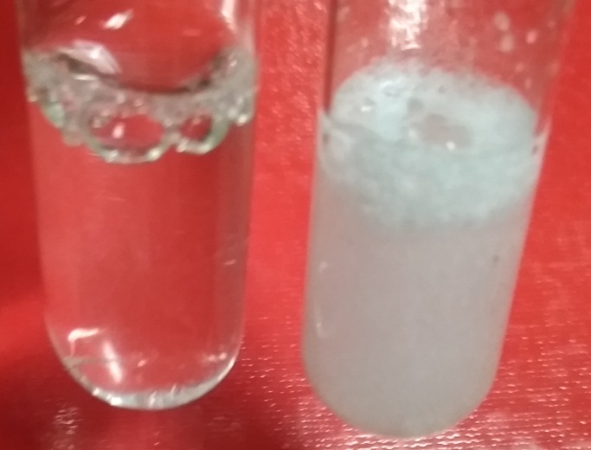

Rysunek 1. Klarowny roztwór soli kwas toluilowego po reakcji z węglanem (z lewej) i zawiesina nierozpuszczalnego w wodzie kwasu (z prawej).

1. Jeszcze większe trudności napotyka próba przeprowadzenia w sól kwasu zupełnie nierozpuszczalnego w wodzie, np. stearynowego. Z tego powodu w praktyce do reakcji z kwasem stearynowym lepiej użyć roztwór wodorotlenku sodu, a także energicznie podgrzewać probówkę (np. w łaźni wodnej). Biegnąca zgodnie z poniższym równaniem reakcja prowadzi do otrzymania stearynianu sodu, który, podobnie jak sole sodowe lub potasowe innych kwasów tłuszczowych jest składnikiem mydła.



1. Energiczne wstrząsanie ogrzewanej mieszaniny sprawia, że w probówce zaczyna pojawiać się piana (Rysunek 2A). Takiego efektu nie obserwowaliśmy wcześniej, gdyż kwasy karboksylowe użyte w poprzednich testach posiadały zbyt mały fragment lipofilowy, by ich sole były środkami powierzchniowo czynnymi.
2. Po całkowitym rozpuszczeniu kwasu stearynowego na gorąco (w razie potrzeby należy dodać większą ilość wody destylowanej) schładzamy probówkę. Z klarownego roztworu wydziela się wówczas osad niezbyt rozpuszczalnej soli kwasu stearynowego, czyli mówiąc potocznie – mydło, powodując zmętnienie (Rysunek 2B). Ponowne ogrzanie probówki powoduje, że osad znów się rozpuszcza.

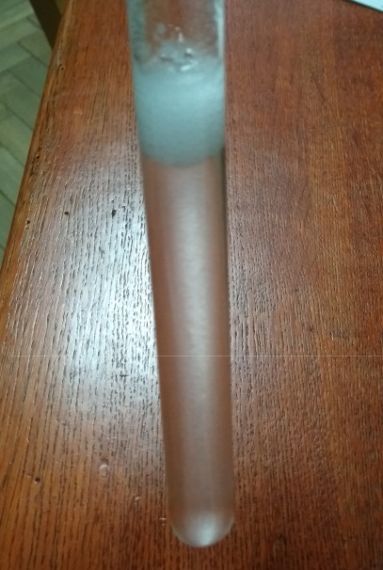 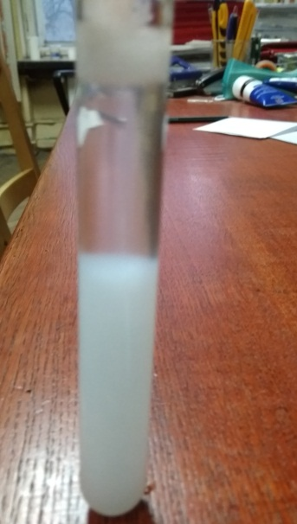

**B**

**A**

Rysunek 2. Klarowny, gorący roztwór stearynianu sodu z widoczną pianą (A), Ta sama próbka po schłodzeniu dolnej części probówki i wytrąceniu mydła (B).

1. Wizualnie podobne, lecz nieodwracalne, wytrącenie osadu ma miejsce po dodaniu do klarownego roztworu mydła (już na gorąco) niewielkiej nawet ilości chlorku wapnia, lub innej soli dwuwartościowego metalu. Wytrącają się wtedy nierozpuszczalne sole zgodnie z równaniem:



**Reakcje fenoli**

1. Pobieramy dwie probówki zawierające niewielkie porcje fenolu (~0,1g).
2. Do jednej z nich dodajemy pipetką roztwór węglanu sodu, natomiast do drugiej roztwór wodorotlenku sodu; wstrząsamy zawartość.
3. Obserwujemy zanik osadu fenolu w probówce, do której dodaliśmy zasadę sodową. Powodem jest reakcja tworzenia soli fenolu – fenolanu sodu zgodnie z równaniem:



Fenolan, jako związek o budowie jonowej dobrze rozpuszcza się w wodzie.

1. Roztwór w probówce, do której dodaliśmy węglan pozostaje mętny, gdyż fenol nie reaguje z Na2CO3 i nie tworzy się rozpuszczalny w wodzie fenolan, lecz zawiesina fenolu w wodzie (Rysunek 3).

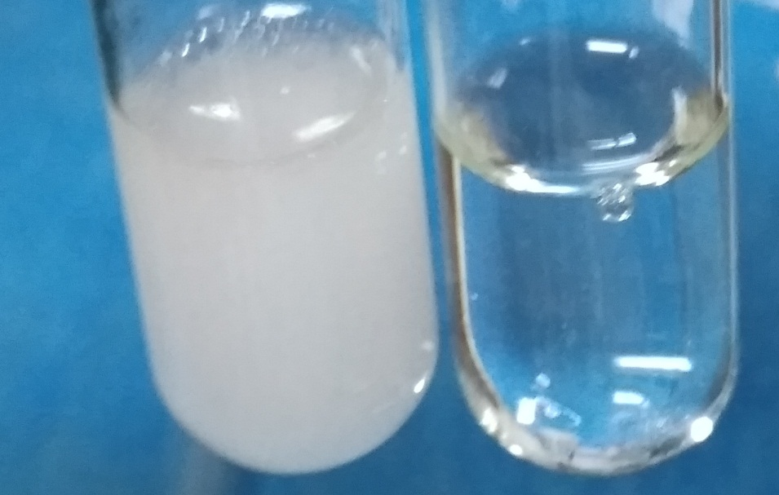

Rysunek 3. Zawiesina nieprzereagowanego fenolu w roztworze Na2CO3 (z lewej) oraz klarowny roztwór fenolanu sodu – wynik reakcji fenolu z NaOH (z prawej).

1. Przeprowadzając analogiczną próbę z p-nitrofenolem otrzymujemy podobny rezultat; osad związku znika po dodaniu zasady sodowej, a pozostaje niezmieniony po dodaniu węglanu, przy czym również w tym drugim przypadku ciecz zabarwia się z powodu minimalnej rozpuszczalności związku w wodzie.

**Alkohole**

1. Do jednej probówki wlewamy około 2ml (1 pipetkę Pasteura) etanolu, a do drugiej tyle samo oktan-1-olu. Następnie do każdej probówki dodajemy około 2 ml roztworu NaOH.
2. Obserwujemy jednorodną mieszaninę w probówce z etanolem, gdyż miesza się on z wodą.
3. W probówce z oktan-1-olem obserwujemy 2 fazy, gdyż alkohol o tak długim łańcuchu węglowym jest lipofilowy i nie rozpuszcza się w wodzie.
4. W obydwu przypadkach nie zachodzi żadna reakcja.

**Test sprawdzający**

Posługując się posiadaną wiedzą i zdobytymi umiejętnościami identyfikujemy, w której z probówek ①, ②, ③ znajduje się:

– mannitol,

– β-naftol,

– kwas winowy